Wohnungsstation Video AP PlusFlächenschalter Reinweiß
Gira

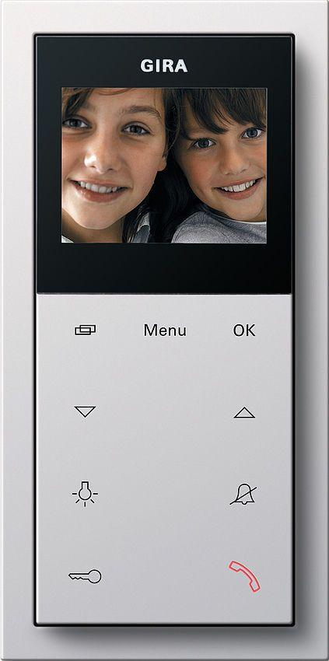Eigenschaften
GTIN:
4010337016304
HAN:
1239112
Farbton
weiß
Montageart
auf Putz
Farbausprägung
Reinweiß
Installationstechnik
Bus-System

